E-TUND – KOHTUME ÜHISES VIRTUAALSES KLASSIRUUMIS
TUNNIKAVA #462

Tunni teema: | Kuidas jäätmetekke vältimisega prügiprobleemi lahendada?
Külalisõpetaja: | Katarina Papp, “Lähme Nulli!” näituse ja haridusprogrammi peakorraldaja, RingKarp nõuderinglussüsteemi asutaja, Montessori Kooli klassiõpetaja, ringmajanduse koolitaja
Õpilased: | 7.-12. klass
Tunni õpieesmärk: | Õpilane teab, milline on ühekorratoodete mõju keskkonnale ja kuidas ühekorratoodetega kaasneva prügi hulka vähendada.
Seos RÕK-iga: | rohepädevus
45-minutilise tunni ülesehitus:
5 min 20 + 5 min 15 min
ettevalmistus ja häälestus ülekanne + küsimused külalisõpetajale õpilaste iseseisev töö klassis

Tunni teema taust: | Eestlane tekitab ühes kuus keskmiselt 13 kg pakendiprügi. Ühe aasta peale teeb see 156 kg. Selle prügi hulgas on ka hunnikute viisi plasti, mis laguneb looduses mitusada aastat. Sellel korral toome prügi e-tunni vaatajatele päris lähedale. Läheme koos näituse ja haridusprogrammi “Lähme Nulli!” peakorraldaja Katarina Papiga näitusele, et oma silmaga näha, kui palju on prügi, mida me kasutame ühe korra ja mis seejärel leiab oma tee prügikasti. Lisaks kuuleme ja näeme, milliseid valikuid saame teha, et prügi oluliselt vähem tekiks.
Häälestus: | 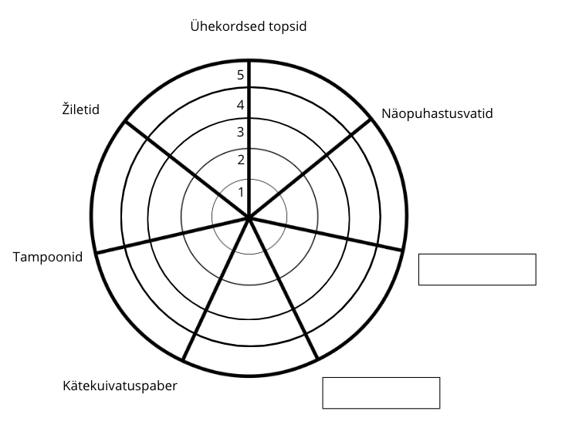  Kanna tooteroosile enda tarbimisharjumused. Lisa juurde veel kaks ühekorratoodet, mida kasutad. Skaala: ei kasuta ühekordset toodet üldse 1 – 2 – 3 – 4 – 5 kasutan ainult ühekordset toodet.
Õpilaste iseseisev  töö: | Täita tabel  1. Millised on kolm tegevust sinu tarbimisharjumustes ja -käitumises, mille saaksid kohe tänasest muuta keskkonnasäästlikuks?  2. Millised on kolm tegevust sinu tarbimisharjumustes ja -käitumises, mida sul oleks väga keeruline muuta? Mis seda muutust takistab?  3. Milliseid ühekordseid, lühikese elueaga või plastist tooteid me tänapäeval laialdaselt kasutame ning milliseid probleeme keskkonnale ja inimese tervisele need võivad tekitada? Millised on alternatiivid? Milliseid kitsaskohti näed alternatiivtoodete kasutamisel?  Ühekordne või plasttoode Millised on ühekordse toote keskkondlikud probleemid? Parem alternatiiv. Kas oskad tuua veel mõni alternatiivi? Alternatiivtoote kitsaskohad ja võimalikud probleemid.

